***«Тараз қаласы әкімдігінің білім бөлімінің №46 орта мектебі»***

***коммуналдық мемлекеттік мекемесі***

**АШЫҚ САБАҚ ӘЗІРЛЕМЕСІ**

**Тақырыбы:** «Дене және оның беті.Көпжақтар.

Дұрыс көпжақтар.»

Пәні: «Математика»

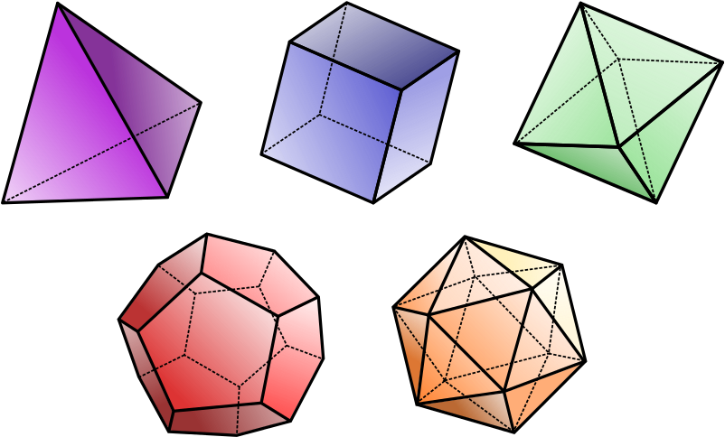

Оқытушы:

Арипова Мөлдір Илесовна

Тараз-2019

**Ашық сабақтың**

**әзірлемесі**

|  |  |
| --- | --- |
| **Оқытушы:** | Арипова Мөлдір Илесовна |
| **Тақырыбы:** | «Дене және оның беті.Көпжақтар. Дұрыс көпжақтар.» |
| **Сабақтың мақсаты:** | Білімалушыларға дене және оның беті, көпжақтар, дұрыс көп жақтар ұғымын меңгерту |

**Міндеттері:**

***Білімділік:***

Білімалушыларға дене және оның беті, көпжақтар, дұрыс көпжақтар туралы түсінік беру.

***Дамытушылық:***

Өз бетінше жауапкершілікпен жұмыс істеуге дағдыландыру және математикалық дұрыс сөйлеуге, яғни мәдениеттілікке тәрбиелеу.

***Тәрбиелік:***

Білімалушылардың сабаққа белсенділігін арттыру мақсатында ізденуге, қосымша материалдар пайдалануға дағдыландыру, ой өрістерін және шығармашылық икемділіктерін дамыту

**Әдістемелік мақсаты:** білім алушылардың математика пәніне деген қабілеттерін интербелсенді әдісті қолдана отырып көтеру

**Сабақ түрі :** аралас сабақ.

**Әдістері:** сұрақ-жауап, практикалық, ізденіс жұмыс, баяндау.

**Оқыту формасы :** топтық , жеке.

**Сабақ жабдықтары:** интерактивті тақта, үлестірмелер, слайд, ватман.

**Пәнаралық байланыс :** «Сызу», «Тарих», «География»

**Уақыты:** 60 мин.

**Сабақтың құрылымдық- логикалық**

**сұлбасы мен хронологиялық картасы:**

1. **Ұйымдастыру кезеңі** **– 4 мин.**

1.1 Білім алушылармен сәлемдесіп, сабаққа дайындықтарын тексеру, түгендеу.

1.2 Сабақ алды «Бір -бірімізге жылулық сыйлайық»

1.3 Топқа бөліну (менің сүйікті түсім)

**II. Білімалушылардық білім дағдыларын тексеру – 5 мин.**

2.1 Өтілген тақырыптар бойынша сұрақтар -«Ақиқат не Жалған»

**III. Жаңа білімді игеру – 15мин.**

3.1 Сабақтың тақырыбын, мақсатын хабарлау.

«Дейін және Кейін» -кестесін толтыру.

3.2 «Түсін , біл, қолдан» әдісі

3.3«Ұшқыр ойдан ұтымды жауап»- ойланып тапқырлық таныту

**IV. Жаңа тақырыпты бекіту тапсырмалары – 10 мин.**

4.1 Топтық жұмыс «Кестені толтыр»

4.2 Шебер қолдар

1- тапсырма - «Пазл жинау».

2- тапсырма - «Танграм ойыны».

3- тапсырма – «Қағаздан макет құрау».

4- тапсырма – Пластиктен макет құрау

**V. Рефлексия – 3 мин.**

5.1 Кері байланыс

5.2 Бүгінгі сабақтан алған әсерімізді білдірейік **«Басбармақ әдісі»**

**VI. Сабаққа қорытынды жасау – 2 мин.**

5.1. Білімалушыларды бағалау

**VII. Үй тапсырмасы – 1 мин.**

**Сабақтың барысы:**

**I. Ұйымдастыру кезеңі**

1.1 Білімалушылармен сәлемдесу түгелдеу

Сәлеметсіздер ме! Кезекші бүгін сабақта кім жоқ? Жақсы бүгінгі «Математика» пәнінен өткізілетін ашық сабағымызды бастаймыз.

1.2 Қанекей бәріміз тұрйы бүгінгі сабақта бір бірімізге жылы лебізімізді білдіріп сабақты керемет көңіл күймен бастайық

1.3 Білім алушыларды ұнайтын түстеріне қалай төрт топқа бөлу.

**II. Өтілген материалдарды қайталау**

**2.1 Өтілген тақырыптар бойынша сұрақтар**

(Ақиқат жалған әдісі арқылы жауап беріледі. Егер ақиқат болса жасыл түс, жалған болса қызыл түс көрсетіледі **)**

1. Кеңістіктегі екі түзу қиялыспаса, онда бұл түзулер параллель **)**
2. Кеңістікте қиылысатын түзулердің барлығы перендикуляр болады **(**
3. Бір жазықтыққа перендикуляр екі түзу өзара параллель болады.**)**
4. Түзу және осы түзуде жатпайтын нүкте арқылы бір ғана жазықтық жүргізуге болады.**)**
5. Қиылысқан екі түзу арқылы бір ғана жазықтық жүргізуге болады **)**
6. Параллель екі түзу арқылы шексіз көп жазықтық жүргізуге болады **(**
7. Қандай жазықтықты алсақ та, сол жазықтықта жататын нүктелер де, жатпайтын да нүктелер табылады. **)**
8. Бір түзуде жатпайтын кез келген үш нүкте арқылы шексіз көп жазықтық жүргізуге болады. **(**
9. Егер параллель екі түзудің бірі жазықтыққа перпендикуляр болса, онда екінші түзуде параллель болады **(**

*Жауптарыңызға көп рахмет біз өзіміздің геометриялық ережелер мен аксиомаларды қаншалықты менгергенімізді көрсеттік*

1. **Жаңа білімді игеру**

**3.1 Сабақтың тақырыбын, мақсатын хабарлау.** (Олай болса, дәптерімізге бүгінгі күнді, тақырыпты жазамыз)

**«Дейін және Кейін»қазір барлығымыз кестесін «Дейін» бағанын толтырайық**

|  |  |  |
| --- | --- | --- |
| Сұрақ | **«Дейін»** | **«Кейін»** |
| Көпжақтар дегенміз не |  |  |
| Көпжақтар неше түрге бөлінеді? |  |  |
| Дөңес көпжақ дегеніміз не? |  |  |
| Көпжақтың түрлерін ата. |  |  |

**3.2 «Түсін , біл, қолдан» әдісі** (дәптерге конспектілеп алайық)

Әр топқаДене және оның беті. Көпжақтар. Дұрыс көпжақтар ережелері мен сызбалары таратылып макеттері беріледі, олар оқып бір-біріне түсіндіреді.

**3.3«Ұшқыр ойдан ұтымды жауап»**

1. Тұйық кеңістіктік облыс.....(дене)
2. Беті саны шектеулі көпбұрыштардың бірігуінен тұратын денені.......деп атаймыз
3. Кубтың барлық қабырғаларының формасы .......(шаршы)
4. Көпжақтар геометрияның ......... фигуралары (кеңістіктегі)
5. Октаэдр , тетраэдр, куб, додекаэдр, икосаэдр ......... көпжақтар (дұрыс)
6. Тетраэдрдың ..........жағы бар(4)
7. Дидокаэдрдың .......қыры бар(отыз)
8. 8 жағы бар ол.............( октаэдр)
9. Додекаэдр, куб, тетраэдр, ұқсастығы.......( Бір төбеге тоғысатын қырлар саны)
10. Октаэдр мен куб ұқсастығы...... (Қырларының саны)
11. Көпжақтарды ата.......(Паралелипипед,призма, пирамида, куб,...)
12. Дұрыс көпжақтарды атаңдар.......( Октаэдр , тетраэдр, куб, додекаэдр, икосаэдр)

**IV. Тақырыпты бекіту.**

**4.1 Топтық жұмыс.** Кестені толтырыңдар

|  |  |  |  |  |  |  |  |
| --- | --- | --- | --- | --- | --- | --- | --- |
| **көпжақтар** | **түрі** | **Жақ түрі** | **Қыр саны** | **Жақ саны** | **Төбе саны** | **Бір төбеге тоғысатын қырлар** | **Бір төбесінің жаз бұр қосындысы** |
| **тетраэдр** |  | үшбұрыш | 6 | 4 | 4 | 3 | 180° |
| **куб** |  | квадрат | 12 | 6 | 8 | 3 | 270° |
| **октаэдр** |  | үшбұрыш | 12 | 8 | 6 | 4 | 240° |
| **додекаэдр** |  | Бес бұрыш | 30 | 12 | 20 | 3 | 324° |
| **икосаэдр** |  | үшбұрыш | 30 | 20 | 12 | 5 | 300° |

**4.3 Шебер қолдар**

1- тапсырма - «пазл жинау».

2- тапсырма - «танграмм ойыны».

3- тапсырма – «қағаздан макет құрау».

4- тапсырма – пластиктен макет құрау

**V Рефлексия**

5.1 «Дейін және Кейін» қазір барлығымыз кестесінің «Кейін» бағанын толтырайық

|  |  |  |
| --- | --- | --- |
| Сұрақ | **«Дейін»** | **«Кейін»** |
| Көпжақтар дегенміз не |  |  |
| Көпжақтар неше түрге бөлінеді? |  |  |
| Дөңес көпжақ дегеніміз не? |  |  |
| Көпжақтың түрлерін ата. |  |  |

5.2 Бүгінгі сабақтан алған әсерімізді білдірейік **«Басбармақ әдәсі»**

**VI. Cабаққа қорытынды жасау**

6.1 Білім алушыларды бағалау

**VII. Үй тапсырмасын беру**

А.В.Погарелов - «Геометрия» §19, 294 бет №7-8 есеп